**HOME**

Falta editar imagem de fundo e sobreposição de texto, acrescentar interrogação ou exclamação no vamos trabalhar juntos.

(adicionar imagem de refinaria igual ao backdrop)

Melhores soluções – Vamos trabalhar juntos?

"Mantenha sua empresa protegida: com serviços de segurança do trabalho, saúde e meio ambiente alinhados com a estratégia da sua empresa.”

Botão-> fale com um consultor

Sessão com três assuntos em fundo branco com ícones:

**PRINCIPAIS AREAS DE ATUAÇÃO**

**MEIO AMBIENTE**

Desenvolvemos soluções sustentáveis visando proteger e melhorar a qualidade do meio ambiente realizando auditoria e certificação ambiental, monitoramento de qualidade do ar, avaliação geoambiental, monitoramento de efluentes e licenciamento ambiental.

Botão-> fale com um consultor

**SEGURANÇA DO TRABALHO**

Consultoria em segurança do trabalho, planejamento e implementação de programas de segurança, elaboração de programas e laudos técnicos, treinamentos, higiene e saúde ocupacional, gestão de SMS.

Botão-> fale com um consultor

**Representação de equipamentos de segurança Dräger**

A Dräger é líder internacional na área de tecnologia de segurança. Desde 1889, os produtos da Dräger protegem, preservam e salvam vidas nas áreas de Indústria química, serviços de incêndio, tratamento de água, mineração, indústria de petróleo e gás, tecnologia de segurança.

Botão-> fale com um consultor

SESSÃO COM FUNDO AZUL E NÙMEROS DE REFERÊNCIA

**15 anos de experiência**

**Crescimento de 8.000% em faturamento nos últimos 5 anos**

**33° colocada no ranking da revista exame**

**Mais de 100 clientes atendidos.**

SESSÃO COM ICONES EM DESENHOS QUE EXEMPLIFICAMAS AREAS LISTADAS ->

**PRINCIPAIS SEGUIMENTOS:**

PETROQUIMICA

INDÚSTRIA

OFFSHORE

TERMOELÉTRICA

SIDERURGIA

CONSTRUÇÃO CIVIL

Depoimentos de clientes

“A MONITORAR CONSULTORIA tem sido uma excelente parceira para a ECOLOGIKA. Os serviços técnicos solicitados são do mais alto comprometimento e qualidade. Uma das qualidades que eu mais admiro é o serviço personalizado que executa.”

**Washington Conceição**

CEO I Sócio Fundador

ECOLOGIKA Gestão de Resíduos

“Equipe da Monitorar sempre nos atende com excelência, realizando um ótimo trabalho. Empresa muito especializada nos serviços de monitoramento ambiental.”

**Bruno Rosa**

Eng. Ambiental e Segurança do Trabalho

DRATEC Engenharia

"Qualidade e compromisso são dois valores fundamentais que fazem a parceria com a MONITORAR CONSULTORIA ser de tanto sucesso. Juntos, conseguimos elevar os padrões de segurança de processos industriais, entregando valor aos nossos clientes."

**Amanda Ouverney**

Eng. Ambiental e Segurança do Trabalho

Biogênese Engenharia

**Nossos clientes**

(com alguns logos já listados a baixo)

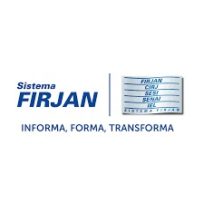

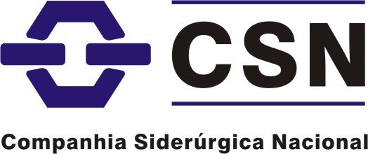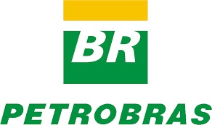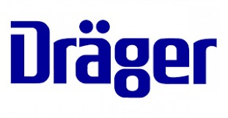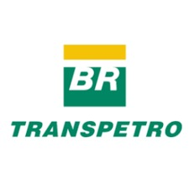

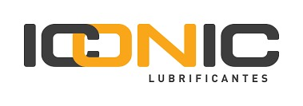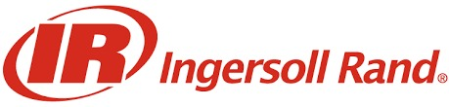

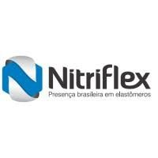

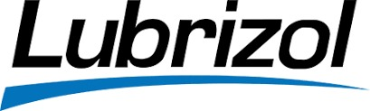

PÁGINA:

**A Monitorar**

Buscamos maximizar a colaboração e a captura de sinergias entre meio ambiente e segurança do trabalho, assegurando a visão integrada em nossas ações e decisões, gerando valor para nossos clientes, com foco em cultura de segurança e gestão de recursos. Valorizamos e reconhecemos, de forma diferenciada, pessoas e equipes com alto desempenho.

Cultivamos a superação de desafios e buscamos incessantemente a geração e implementação de soluções tecnológicas e de negócios inovadores que contribuam para o alcance dos objetivos estratégicos da Monitorar.

Respeitando a vida em todas as suas formas, com excelência nas questões de saúde, segurança e meio ambiente.

Fazemos das pessoas e de seu desenvolvimento um diferencial de desempenho da Monitorar.

Nós, nos orgulhamos de pertencer a uma empresa brasileira que foi construída para fazer a diferença onde quer que atue, por suas conquistas e por sua capacidade de vencer desafios.

**NOSSA MISSÃO:**

CUIDAR DE VIDAS E GARANTIR UM FUTURO SUSTENTÁVEL PARA AS FAMÍLIAS DO NOSSO PAÍS

**NOSSA VISÃO:**

SER A EMPRESA MAIS RECONHECIDA NAS ÁREAS DE MEIO AMBIENTE E SEGURANÇA DO TRABALHO DO PAÍS.

**NOSSOS VALORES:**

OPORTUNIDADES, TRABALHO EM EQUIPE, SENSO DE DONO, RESPEITO, FAMÍLIA

**BARRA DE RODAPÉ**

ENDEREÇO:

O2 Corporate & Offices, Av. José Silva de Azevedo Neto, n°.:200 - bloco 7 - loja: 205, Barra da Tijuca - Rio de janeiro – RJ

**LINK para INTAGRAM** @monitorarconsultoria_

**Link para linked in:**

**Telefone de contato:** (21)3881-1212

**Horário de funcionamento:**

Segunda a sexta

8h as 17h

**Páginas: SERVIÇOS**

**MEIO AMBIENTE**

* **QUALIDADE DO AR** (Emissões fugitivas, monitoramento de PTS, PROCON fumaça preta)
* **ÁREAS IMPACTADAS**
* **AVALIAÇÃO DE RUÍDOS EXTRA MUROS**
* **LICENCIAMENTO**

**SEGURANÇA DO TRABALHO**

* **GESTÃO DE SMS**
* **HAZOP**
* **HIGIENE OCUPACIONAL**
* **AUDITORIAS**
* **TREINAMENTOS**

**MEIO AMBIENTE**

Ajudamos empresas a cumprir regulamentos ambientais, reduzir impactos negativos e promover a sustentabilidade, com planos de ação e práticas corretas.

**QUALIDADE DO AR**

**Emissões fugitivas** (LDAR)

O programa LDAR. (Leak Detection and Repair) e SMART LDAR, é um sistema de monitoramento da qualidade do ar focado na detecção e reparo de vazamentos em indústrias que lidam com gases e líquidos, como refinarias, plantas químicas e outras instalações industriais. Este programa utiliza tecnologias avançadas e equipamentos como câmeras(OGI) e analisadores(TVA, PHOCHECK), para identificar vazamentos de compostos orgânicos voláteis (VOCs) e outros poluentes atmosféricos. A detecção precoce de vazamentos é crucial para minimizar a emissão de poluentes, garantindo que a qualidade do ar ao redor dessas instalações permaneça dentro dos padrões aceitáveis.

Implementar um programa LDAR. envolve a realização de inspeções regulares e sistemáticas das instalações, para reparos imediatos nos pontos de vazamento identificados. Além de proteger o meio ambiente e a saúde pública, este processo também ajuda as empresas a evitar perdas financeiras associadas à fuga de materiais valiosos e potenciais multas regulatórias. O compromisso com o L.D.A.R. não só demonstra a responsabilidade ambiental e operacional da empresa, mas também promove uma melhor eficiência da planta, redução de custos e matéria prima, redução de custos com seguros de sinistro industrial. Além de melhorar a cultura de segurança e eficiência resultando em operações mais sustentáveis e confiáveis.

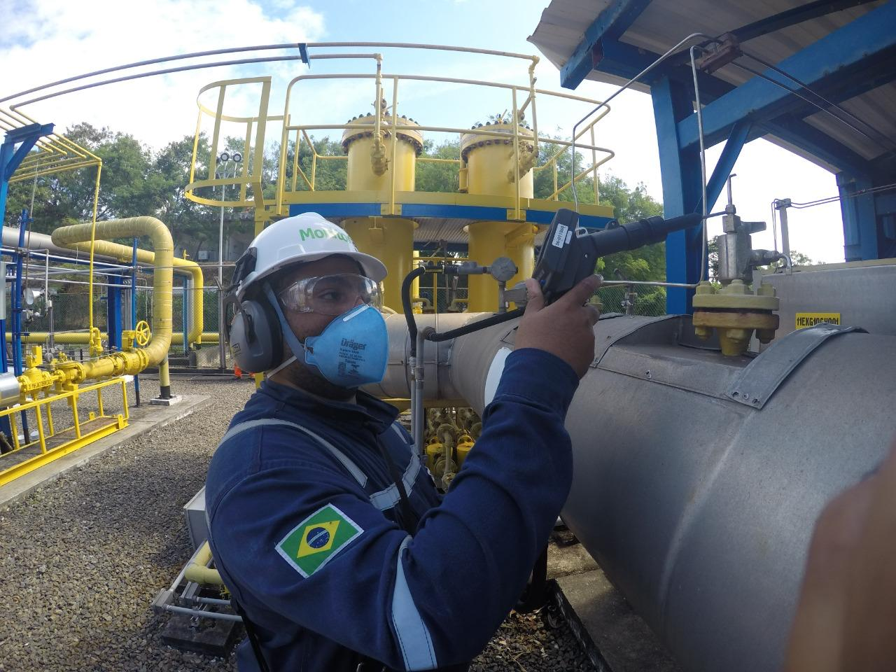

**Monitoramento de PTS(Partículas totais em suspenção)**

O monitoramento de PTS (Partículas Totais em Suspensão) refere-se à medição da concentração de partículas sólidas e líquidas em suspensão no ar ambiente. As PTS incluem uma ampla gama de partículas de diferentes tamanhos, formas e composições, que são lançadas na atmosfera através de diversas fontes, como atividades industriais, emissões de veículos, queimadas, processos naturais (como erupções vulcânicas) e construção civil. A avaliação das PTS é essencial para a gestão da qualidade do ar, pois estas partículas podem ter impactos significativos na saúde humana e no meio ambiente e são fiscalizados pelo INEA, e demais órgãos ambientais.

**Métodos de Monitoramento:** Gravimetria, Monitores Contínuos de PTS, Análise Química e de Tamanho de Partículas.

O monitoramento de PTS é crucial para entender e mitigar os efeitos das partículas em suspensão na saúde humana e no meio ambiente. Partículas menores, como PM2.5, são particularmente preocupantes devido à sua capacidade de penetrar profundamente nos pulmões e causar efeitos adversos à saúde, incluindo doenças respiratórias e cardiovasculares. O monitoramento contínuo e a análise dos dados coletados permitem a implementação de políticas e medidas eficazes para melhorar a qualidade do ar e proteger a saúde pública.

**PROCON Fumaça Preta - INEA**

Realizamos a medição do PROCON fumaça preta para monitorar e controlar a emissão de fumaça preta por veículos movidos a ciclo diesel, exigida pelo CONAMA. Esse tipo de emissão é caracterizado pela liberação de poluentes atmosféricos visíveis na forma de fumaça escura, que é um indicativo da queima incompleta do combustível e da presença de partículas em suspensão. O controle dessas emissões é crucial para a melhoria da qualidade do ar e para a proteção da saúde pública.

**F**undamental para o controle das emissões de poluentes atmosféricos, especialmente em áreas urbanas com alta densidade de tráfego. A emissão de fumaça preta está diretamente ligada a problemas de saúde pública, como doenças respiratórias e cardiovasculares, e ao impacto ambiental, contribuindo para o aquecimento global e a degradação da qualidade do ar. Através deste programa, o INEA busca não apenas fiscalizar, mas também educar e incentivar práticas que resultem em um ambiente mais saudável para todos.

**ÁREAS IMPACTADAS**

**Avaliação Geoambiental**

A avaliação geoambiental é um processo essencial que visa proteger o meio ambiente através da compreensão detalhada das condições do solo e da água. Este procedimento envolve a coleta e análise de amostras de solo e água para identificar contaminantes, avaliar a extensão da poluição e compreender as características geológicas da área. Técnicas como perfurações, sondagens e análises laboratoriais são utilizadas para fornecer uma visão abrangente do estado ambiental de um local específico. Esta informação é vital para a elaboração de planos de mitigação de riscos, remediação de áreas contaminadas e prevenção de danos futuros ao meio ambiente.

Além de suas implicações ambientais, a avaliação geoambiental desempenha um papel crucial na promoção da saúde e segurança das comunidades. Ao identificar e abordar fontes de contaminação, é possível evitar a exposição a substâncias nocivas que podem causar problemas de saúde a longo prazo. As informações obtidas durante a avaliação também são utilizadas para planejar o uso sustentável do solo e da água, garantindo que os recursos naturais sejam protegidos e utilizados de maneira responsável. Assim, ela não apenas protege o meio ambiente, mas também assegura a qualidade de vida das pessoas que dependem desses recursos.

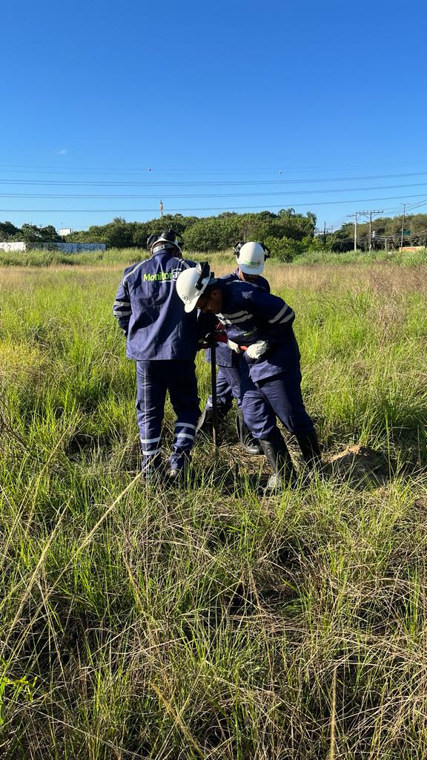

**Avaliação de ruído extramuros**

A avaliação de ruído extramuros é o processo de monitoramento e análise do nível de ruído que ultrapassa os limites de uma propriedade ou instalação, como uma fábrica ou canteiro de obras, para verificar o impacto sonoro em áreas adjacentes, como residências, escolas ou outras instalações sensíveis. Esse tipo de avaliação é crucial para assegurar que as atividades industriais ou de construção não afetem negativamente o bem-estar das comunidades vizinhas e que estejam em conformidade com as regulamentações locais e nacionais de controle de ruído.

Métodos Utilizados: Monitoramento Contínuo ou Pontual, (Uso de sonômetros), Modelagem Acústica (Uso de softwares de modelagem), Análise Estatística

A avaliação de ruído extramuros é essencial para proteger a saúde e o bem-estar das comunidades vizinhas a áreas industriais ou de construção, prevenindo distúrbios como insônia, estresse e problemas auditivos. Além disso, garante que as empresas operem dentro dos parâmetros legais e evitem possíveis sanções por descumprimento das normas de controle de ruído.

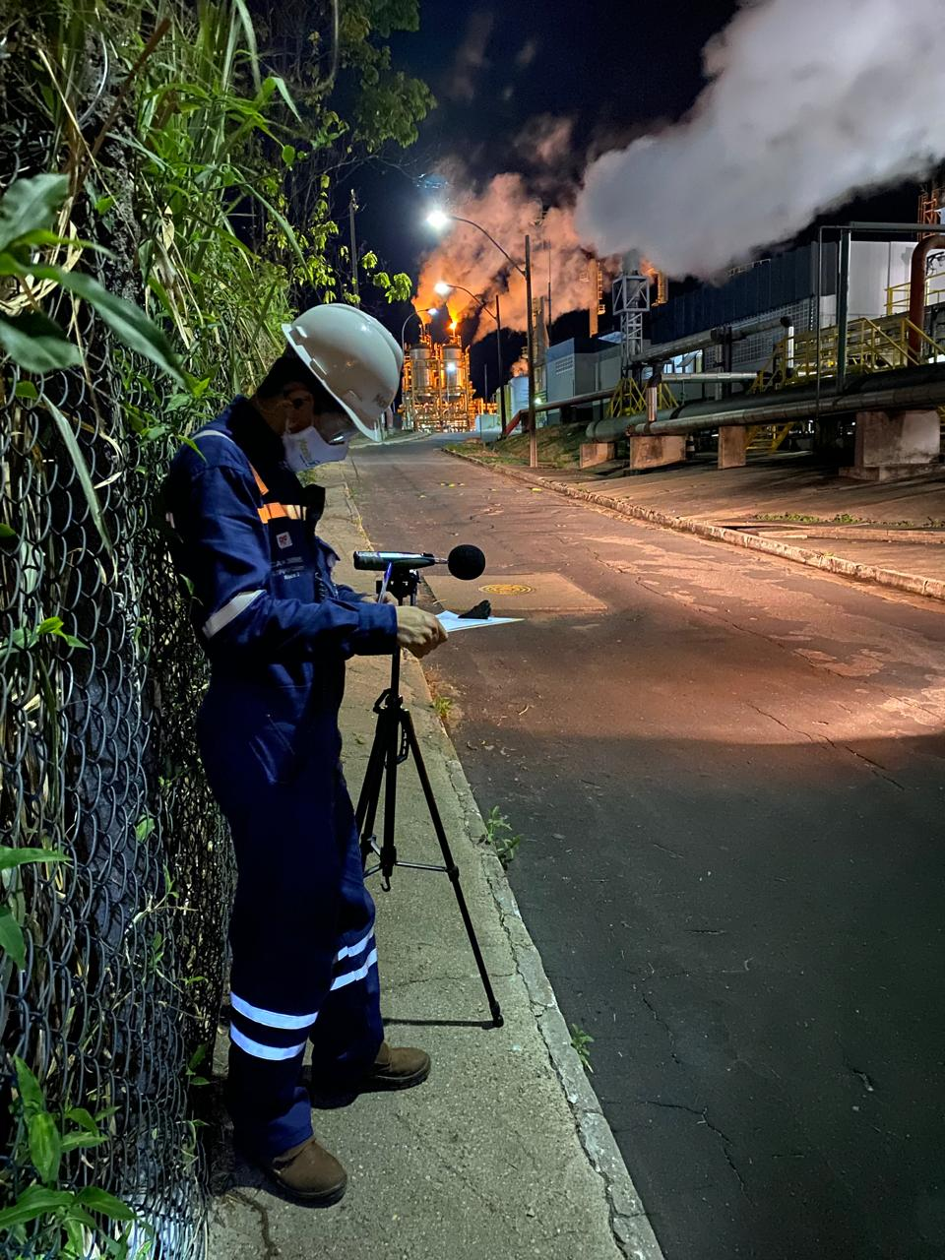

**Licenciamento**

Realizamos o **licenciamento ambiental** junto aos órgãos ambientais que avaliam a viabilidade ambiental de empreendimentos e atividades que utilizam recursos naturais, que são considerados potencialmente poluidores ou que podem causar degradação ambiental.

**Objetivos: controle preventivo**, **proteção do meio ambiente**, **garantir o desenvolvimento sustentável**, **cumprimento Legal**:

**Tipos de Licenças Ambientais:**

O processo de licenciamento ambiental no Brasil é realizado em etapas, podendo incluir três tipos principais de licenças, cada uma com um propósito específico:

1. **Licença Prévia (LP)**: Emitida na fase de planejamento de um empreendimento ou atividade, atesta a viabilidade ambiental e estabelece os requisitos básicos a serem atendidos nas próximas fases. A LP aprova a localização e a concepção do projeto, atestando sua viabilidade ambiental, e pode incluir exigências para a elaboração de estudos ambientais adicionais.
2. **Licença de Instalação (LI)**: Autoriza o início da instalação do empreendimento ou atividade de acordo com as especificações contidas nos planos, programas e projetos aprovados, incluindo as medidas de controle ambiental e outras condicionantes estabelecidas na Licença Prévia.
3. **Licença de Operação (LO)**: Permite o início da operação do empreendimento ou atividade, após a verificação do cumprimento integral das exigências constantes das licenças anteriores (LP e LI). A LO estabelece as condições de operação, incluindo medidas de controle ambiental a serem adotadas durante o funcionamento do empreendimento.

**Procedimento de Licenciamento Ambiental:**

O processo de licenciamento ambiental pode variar conforme a complexidade e o potencial de impacto ambiental do empreendimento, mas geralmente segue as seguintes etapas:

**Requerimento**, **Análise Técnica**, **Consulta Pública**, **Decisão**, **Monitoramento e Fiscalização**

O licenciamento ambiental oferece uma base legal para prevenir danos significativos, e promove a responsabilidade ambiental por parte dos empreendedores

Página:

**SEGURANÇA DO TRABALHO**

**Gestão de SMS**

A Gestão de SMS (Saúde, Meio Ambiente e Segurança) busca integrar e otimizar os processos relacionados à saúde ocupacional, segurança no trabalho e proteção ambiental, promovendo um ambiente de trabalho seguro e saudável para os colaboradores, minimizando os riscos de acidentes e impactos ambientais, garantindo a sustentabilidade e o bem-estar de todos.

**Como é Feita a gestão:**

* **Elaboração de documentos legais:** Programa de Gerenciamento de Riscos (PGR);Programa de Controle Médico de Saúde Ocupacional (PCMSO)**;** Laudos de Insalubridade e Periculosidade**; entre outros.**
* **Treinamentos e Capacitações:** Treinamentos Legais (Nr’s) presenciais e em plataforma online.
* **Levantamento de Requisitos Legais:** Verificação do atendimento à legislação e outros requisitos tem como base as normas ISO 14001, ISO 45001, SA 8000, ISO 22000, ISO 50001 e ISO 9001 – itens “Requisitos Legais e Outros Requisitos”.
* **Auditorias de Conformidade legal:** Realização e acompanhamento de auditorias interna e externa para avaliação de desempenho.
* **Controle de EPI:** Controle de estoque, acompanhamento de processos de compra, controle de Certificado de Aprovação CA, controle de validade, registro de entrega e treinamento de uso e higienização de EPI e EPC.
* **Elaboração de Procedimentos e Protocolos:** Criamos procedimentos operacionais padrão (POP) e protocolos específicos para a gestão de riscos de higiene ocupacional, garantindo a padronização e a eficácia das medidas de controle.

**HIGIENE OCUPACIONAL**

A higiene Ocupacional busca identificar, avaliar e controlar os riscos que podem prejudicar a saúde dos trabalhadores no ambiente de trabalho, propondo métodos para medir esses riscos e soluções para eliminá-los ou reduzi-los.

Esses riscos podem ser:

* + **Físicos**: Avaliação de fatores como ruído, vibração, calor, frio, radiação e pressão.
  + **Químicos**: Identificação de exposição a substâncias químicas nocivas, como poeiras, fumos, gases, vapores e líquidos, que podem causar problemas de saúde.
  + **Biológicos**: Análise da presença de agentes biológicos como vírus, bactérias, fungos e parasitas.
  + **Avaliação Ergonômica:** Análise das condições ergonômicas no local de trabalho, com foco na prevenção de Lesões por Esforço Repetitivo (LER) e Distúrbios Osteomusculares Relacionados ao Trabalho (DORT).

As avaliações ocupacionais garantem ambientes de trabalho mais seguros, prevenindo acidentes, reduzindo custos com afastamentos, assegurando o cumprimento legal e reforçando o compromisso da empresa com o bem-estar e a produtividade dos colaboradores.

Oferecemos uma gama completa de serviços de Higiene Ocupacional para ajudar empresas a identificar, avaliar, controlar e gerenciar os riscos à saúde e segurança no ambiente de trabalho.

Avaliação Ruído Ambiental (Extra muros)

A Avaliação de Ruído Extramuros mede os níveis de ruído emitidos por uma instalação além de seus limites, visando garantir que o som gerado não afete negativamente a comunidade ao redor. O processo envolve medições com equipamentos especializados, análise conforme as normas ambientais e a emissão de um relatório técnico.

**PÁGINA DE FALE CONOSCO PARA CLIENTES, COM FORMULÁRIO COM OS CAMPOS:**

NOME

TELEFONE

E-MAIL

EMPRESA

ATIVIDADE DA EMPRESA

AREA DE INTERESSE

**Página de trabalhe conosco:**

com e-mail para contato

[recrutamento@monitorarconsultoria.com.br](mailto:recrutamento@monitorarconsultoria.com.br)

pop-up de contato por whats app

**Página de política de privacidade**

**Política de Privacidade**

**1. Introdução**

Esta Política de Privacidade explica como coletamos, usamos, divulgamos e protegemos suas informações pessoais quando você se inscreve através do nosso formulário de lead no LinkedIn.

**2. Informações que coletamos**

Coletamos informações que você nos fornece diretamente, como seu nome, endereço de e-mail, número de telefone, empresa e cargo.

**3. Uso das Informações**

Usamos as informações coletadas para:

* Entrar em contato com você para responder suas perguntas e fornecer informações sobre nossos serviços.
* Enviar atualizações, promoções e outras comunicações de marketing.
* Melhorar nossos serviços e a experiência do usuário.

**4. Compartilhamento de Informações**

Não compartilhamos suas informações pessoais com terceiros, exceto quando necessário para:

* Cumprir obrigações legais.
* Proteger e defender nossos direitos e propriedades.

**5. Segurança das Informações**

Adotamos medidas de segurança adequadas para proteger suas informações pessoais contra acesso não autorizado, alteração, divulgação ou destruição.

**6. Seus Direitos**

Você tem o direito de:

* Acessar e corrigir suas informações pessoais.
* Solicitar a exclusão de suas informações pessoais.
* Retirar seu consentimento a qualquer momento.

**7. Alterações a esta Política**

Podemos atualizar esta Política de Privacidade periodicamente. Publicaremos quaisquer alterações nesta página.

**8. Contato**

Se você tiver dúvidas sobre esta Política de Privacidade, entre em contato conosco através do e-mail: adm@monitorarconsultoria.com.br

**REPRESENTAÇÃO DRÄGER**

A Dräger é líder internacional na área de tecnologia de segurança. Desde 1889, os produtos da Dräger protegem, preservam e salvam vidas nas áreas de Indústria química, serviços de incêndio, tratamento de água, mineração, indústria de petróleo e gás, tecnologia de segurança.